Fecha: martes 12 de abril de 2016
Boletín de prensa Nº 77

UNIVERSIDAD DE MEDELLÍN PUBLICA ESTE 12 DE ABRIL, LISTA DE ASPIRANTES A LA GERENCIA DE LA ESE PASTO-SALUD

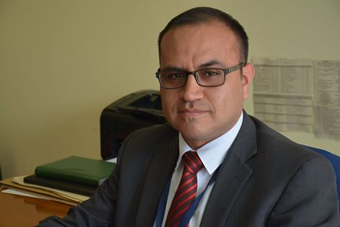

El secretario general de la ESE Pasto Salud Juan Pablo Llanos reveló que este martes 12 de abril, la universidad de Medellín, entidad de educación superior con que se ha suscrito el contrato para surtir el concurso abierto de méritos para la elección del gerente de la ESE Pasto Salud 2016 – 2020, publicará el listado de los 104 inscritos y aspirantes al cargo en la página web www.udem.edu.co

Según el funcionario, por solicitud expresa del alcalde de Pasto Pedro Vicente Obando Ordóñez, se ha pedido acompañamiento de la Procuraduría General de la Nación y la Personería Municipal, quien ya realizado dos visitas para conocer las actas de la Junta Directiva de la entidad y los actos administrativos emitidos en torno a este concurso de méritos.

Llanos explicó que una vez surtido el proceso de publicación del listado de pre-admitidos, vendrá un periodo de tiempo para las posibles reclamaciones de los que no fueron admitidos. Posterior a ello se aplicarán las pruebas de conocimiento y comportamental, lo que también tendrá lugar a reclamaciones, para avanzar finalmente a la revisión de los antecedentes de las personas que pasen este segundo filtro. Este proceso dará como resultado el listado definitivo de los aspirantes con los más altos puntajes, de donde la Junta Directiva de la ESE tomará la terna, de la cual el Alcalde de Pasto elegirá al nuevo gerente.

El secretario general de la ESE Pasto Salud indicó además que todo el proceso se viene cumpliendo de manera transparente, siguiendo los lineamientos del Acuerdo 003 de febrero de 2016 de la entidad, a través del cual se establece este proceso. Así mismo en consonancia con la resolución 165 de 2008 y el decreto 800 del mismo año, se ha cumplido con todo el proceso de inscripción de aspirantes, garantizándoles sus derechos para que el próximo gerente reúna todas las calidades que este cargo requiere.

PARTICIPE EN LOS DIÁLOGOS DEL SEGUNDO MOMENTO PARA LA CONSTRUCCIÓN DEL PLAN DE DESARROLLO MUNICIPAL

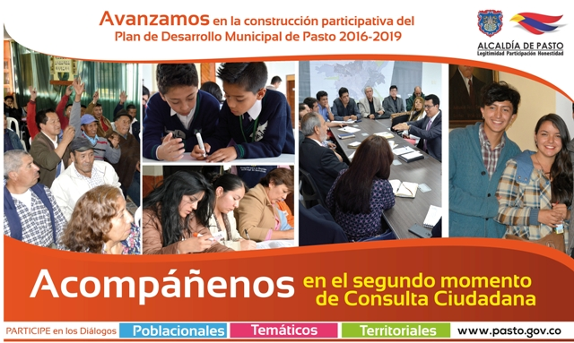

Continuando con el proceso de formulación y construcción participativa del Plan de Desarrollo Municipal, la Alcaldía de Pasto llevará a cabo los segundos diálogos temáticos y poblacionales. Los encuentros se trabajarán de la siguiente manera:

Este miércoles 13 de abril en el auditorio de la Secretaría de Bienestar Social, antiguo Inurbe de 8 a 12 del medio día, los ciudadanos tendrán la oportunidad de realizar sus aportes en el diálogo poblacional de ‘Mujer’. En el mismo escenario de 2 a 6 de la tarde se llevará a cabo el diálogo temático ‘Movilidad y transporte – Espacio público’. De manera alterna en el auditorio del Cuerpo de Bomberos Voluntarios de Pasto de la avenida Santander, se reunirán para discutir lo concerniente a ‘Gestión ambiental, protección animal, gestión de riesgo de desastres’. Posteriormente de 6 a 9 de la noche en la IEM Liceo Central de Nariño, los habitantes y líderes de las comunas 1, 2 y 7 serán los protagonistas del diálogo territorial de estas zonas de la ciudad.

Para el jueves 14 de abril en el auditorio de la Secretaría de Bienestar Social, antiguo Inurbe de 8 de la mañana a 12 del mediodía, se realizará el encuentro poblacional de ‘LGTBI’. De manera alterna en la Escuela Superior de Administración Pública ESAP, los habitantes podrán participar en el diálogo de ‘Ciencia, tecnología e innovación’. De 2 a 6 de la tarde, en el auditorio de la Secretaría de Bienestar Social, antiguo Inurbe, se efectuará el ejercicio temático de ‘Derechos humanos, construcción de paz y postacuerdos, seguridad y convivencia’.

Finalmente en la institución educativa INEM de 6 de la tarde a 9 de la noche, los residentes de la comuna 6 podrán participar del diálogo territorial.

Información: Secretario Planeación Afranio Rodríguez. Celular: 3155597572 afraniorodriguez@gmail.com
COMUNA 4 LE PRESENTA A LA ALCALDÍA DE PASTO SU PROPUESTA DE PLAN DE DESARROLLO PARA LOS PRÓXIMOS CUATRO AÑOS

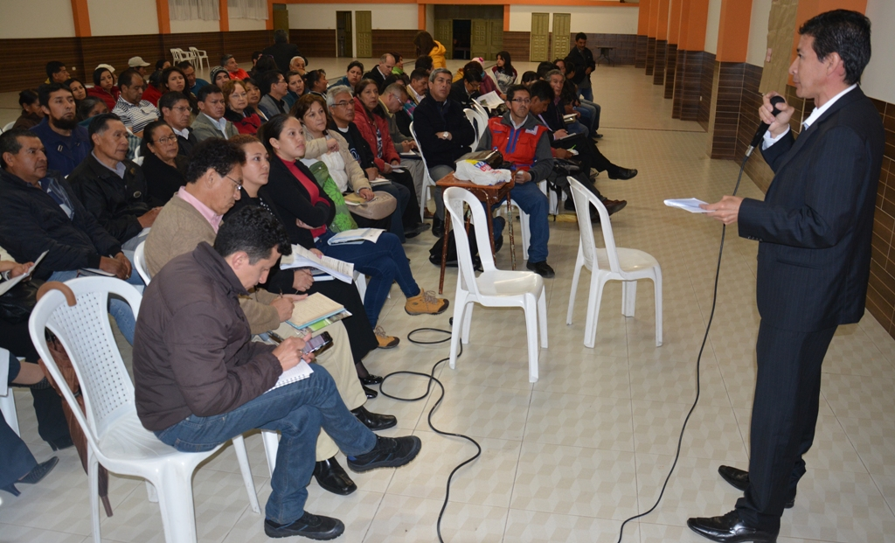

Conseguir que la comuna 4 al finalizar el 2019 sea más competitiva, con desarrollo a nivel de infraestructura, educación y posicionada como un territorio de paz, son los sueños de los habitantes de los 33 barrios que conforman este sector del suroriente de Pasto y quienes participaron activamente del segundo momento del diálogo territorial para la construcción participativa del Plan de Desarrollo Municipal.

Durante la consulta ciudadana, los líderes presentaron el Plan Comunal de Desarrollo construido en los últimos cuatro años y donde se estipuló las principales estrategias del sector enmarcadas en los pactos propuestos por la Administración Municipal que son: Gobierno abierto y participativo, Naturaleza, Derechos Sociales, Seguridad, Convivencia y Paz y Desarrollo Económico Local e Incluyente.

Andrés Darío Hidalgo Pérez, vicepresidente de ASOJAC, aseguró que esta iniciativa Comunal es un documento que se espera sea incluido en el Plan de Desarrollo Municipal, teniendo en cuenta que son apuestas para el desarrollo del sector basadas en la ley y en documentos como el Plan de Gobierno y el Plan de Ordenamiento Territorial.

Hidalgo Pérez, destacó que entre las principales propuestas de este sector para el Plan de Desarrollo son: la implementación de un modelo administrativo de gestión por resultados, institucionalizar los sistemas de planeación, desconcentración de la atención de los servicios locales, fomentar la cultura ciudadana y el respeto de las zonas verdes y de recreación especialmente los parques ambientales Loma de Praga, Membrillo Guaico, Cancha de chaza y la pista atlética.

Así mismo, acciones de orden ecológico relacionadas con las escombreras de los barrios 12 de octubre y Villa Olímpica, gestión integrada del riesgo mitigable de origen natural y antrópico. Por otro lado, se plantea fortalecer el tema cultural mejorando la infraestructura del teatro pasto y liderar procesos de formación de públicos para la apreciación, uso, goce y disfrute de la cultura y finalmente, fortalecer y descentralizar los servicios de la Escuela de Artes y Oficios y apoyar el programa de gestores de convivencia de la ACR.

Alba Bravo, líder del barrio Sendoya, quien destacó la participación de la ciudadanía en la construcción del Plan, aseguró que esta iniciativa de consulta es una oportunidad para sentar la posición de cada sector. “Agradecer por estos espacios que permiten una mejor convivencia ciudadana y así aportar al progreso de nuestra ciudad”, puntualizó.

LÍDERES DE LA ZONA URBANA Y RURAL EFECTÚAN APORTES AL PLAN DE DESARROLLO MUNICIPAL

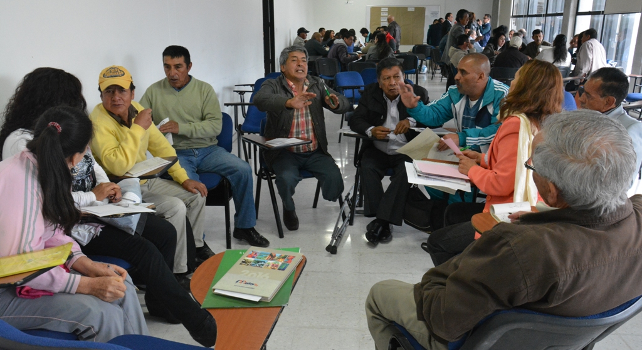

Líderes de las diferentes comunas y corregimientos de Pasto, asistieron al diálogo poblacional para la construcción participativa del Plan de Desarrollo Municipal. La jornada que se dividió en cinco grupos para evaluar los aportes frente al pacto uno que hace referencia a un ‘Gobierno abierto y participativo’, permitió a la comunidad dar a conocer sus propuestas.

Apoyo para las organizaciones comunitarias, descentralizar las decisiones en el gobierno local, mejor interacción e interlocución con las organizaciones de ciudadanos, apoyo institucional para el fortalecimiento y capacitación de las juntas, además de definir una metodología para el presupuesto participativo, fueron los planteamientos entregados por los líderes.

Al respecto la secretaria de Desarrollo Comunitario Paula Andrea Rosero Lombana, aseguró que los líderes de Pasto son de gran importancia para la Administración Municipal ya que ellos conocen y viven las necesidades de sus sectores. Al tiempo la funcionaria invitó a los jóvenes de la ciudad, a convertirse en líderes para que haya relevo generacional en la acción comunal.

La presidenta de la Junta de Acción Comunal Portal de Aranda 1, Ruby Arroyo, aseguró que el Plan de Desarrollo debe contener iniciativas que beneficien a los jóvenes y las mujeres, además de proyectos que mejoren la calidad de vida de los ciudadanos de Pasto. “Me parece bien que se de apertura a las comunidades dentro del plan, en mi comuna hemos recibido todo el apoyo de la Alcaldía de Pasto en lo referente a capacitación de nosotros los líderes”.

Información: Secretaria de Desarrollo Comunitario, Paula Andrea Rosero Lombana. Celular: 3017833825

CONSOLIDAR EL CAMPO Y MEJORAR LAS PLAZAS DE MERCADO, PROPUESTAS DE DIÁLOGO TEMÁTICO DE DESARROLLO ECONÓMICO

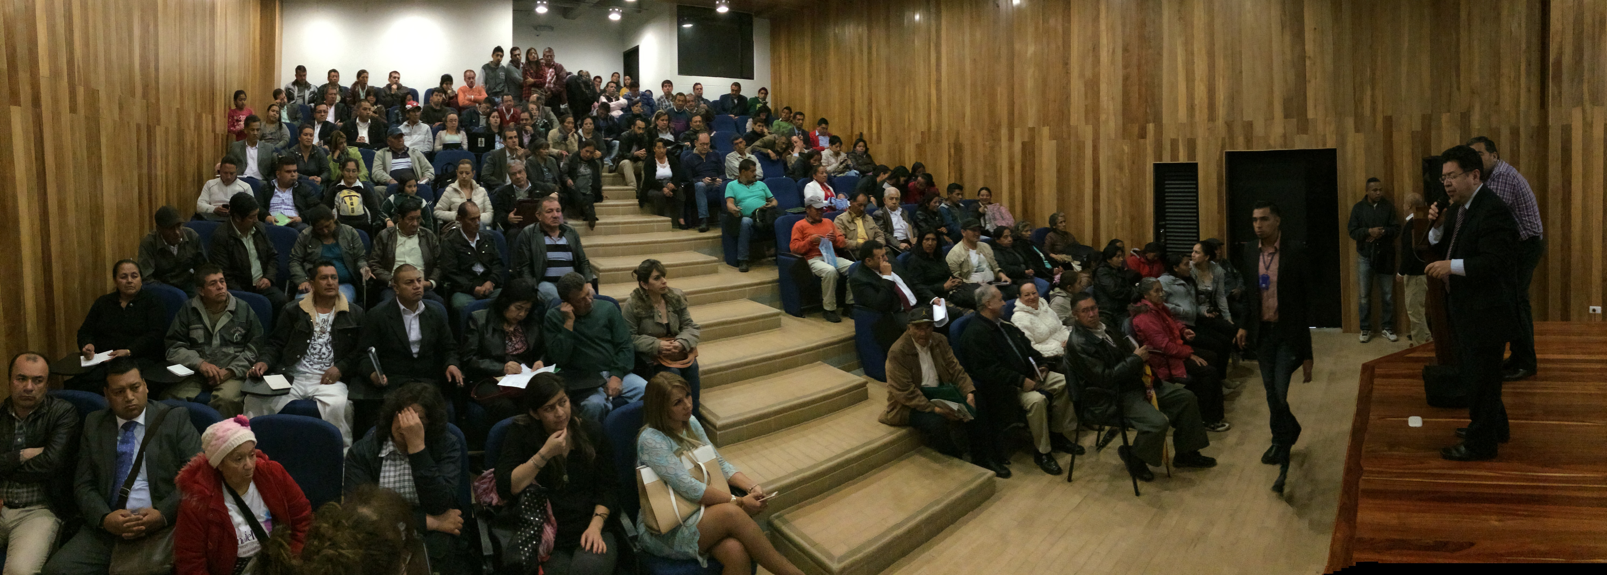

Más de 200 personas participaron del segundo momento propuesto por la Alcaldía de Pasto para el diálogo temático del pacto 5 ‘Por un desarrollo económico local e incluyente’ el cual se dividió en mesas de trabajo identificadas por sectores como el rural, urbano y plazas de mercado.

Las propuestas del diálogo se concentraron en el sector agropecuario, turismo y micro financiamiento, donde los gremios plantearon el deseo de vincularse a las estrategias de emprendimiento, así como también a la consolidación del fondo de micro funcionamiento para los sectores y lugares más desfavorecidos del municipio, explicó Nelson Leiton Portilla Secretario de Desarrollo Económico y Competitividad. El funcionario agregó que se recibieron opiniones de diferentes sectores como la academia, campesinos y jóvenes. “Estamos seguros que esto va a enriquecer totalmente el Plan de Desarrollo de Pasto, hecho por los pastusos”.

Tirza Coral representante de Aliños La Garza, manifestó la importancia de estos espacios porque ya que se ha tenido en cuenta a los sectores económico, productivo y rural y resaltó el papel de la mujer en este Plan de Desarrollo. De igual modo, Gladis Zamora España, quien hace parte de una de las más de 3.500 personas que labora en la plaza de mercado Potrerillo, aseguró que su deseo es contar con una plaza de mercado digna, competitiva y con buena infraestructura.

Giovani Carvajal Vallejo, gerente de la Comisión Regional de Competitividad para Nariño, resaltó el ejercicio de la Administración Local y la voluntad del alcalde Pedro Vicente Obando Ordóñez, por hacer este plan participativo donde se tiene en cuenta a todos los actores del municipio. “La idea es priorizar las necesidades de nuestros campesinos puesto que ellos son los que nos alimentan. Si no hay un relevo generacional en pocos años podemos tener un desabastecimiento en las grandes ciudades”.

Información: Secretario de Desarrollo Económico, Nelson Leiton Portilla. Celular: 3104056170

Oficina de Comunicación Social
Alcaldía de Pasto

